**Experiment 12**

**1.startService方式启动服务，p166**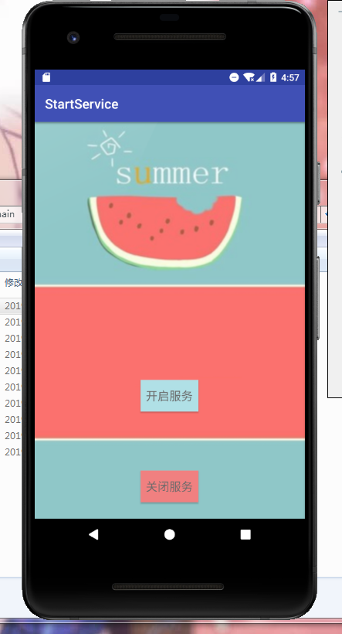

## 2.bindService方式启动服务，p169

